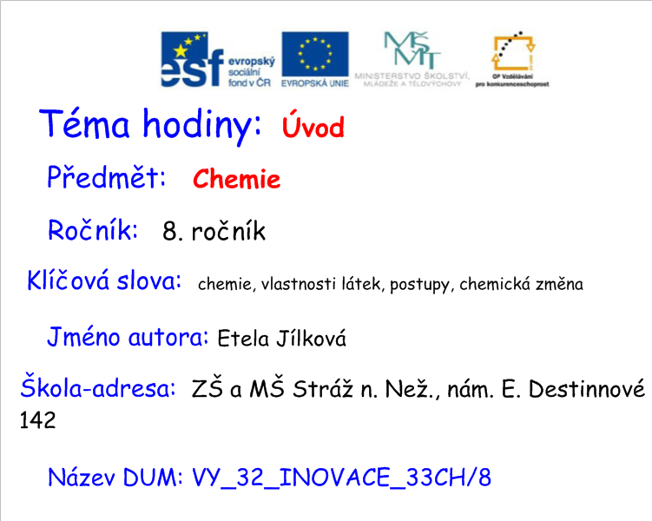

Metodické pokyny:
Práce je vhodná k souhrnnému opakování úvodní kapitoly chemie, jako samostatná práce nebo test.
Pro žáky je třeba vytisknout stranu 3, 4 a 5. Žáci odpoví na zadané otázky.
Správné odpovědi jsou uvedené na dalších stranách. Při kontrole odpovědí se promítnou na interaktivní tabuli.
Pokud je práce použitá jako test, je možné využít připojené bodové hodnocení a určení výsledné známky.

Úvod
1. Chemie –

2. Význam chemie –

–

3. Nebezpečné chemické látky:
každá látka je označena -
-
-

4. Postupy pro zjišťování vlastností látek:
–
–

5. Vlastnost zjišťovaná pozorováním
očima –
nosem –
jazykem –
rukama –
ušima –

6. Vlastnosti zjišťované měřením
-
-
-

7. Pokus (experiment) –

8. Přeměny skupenství látek:(doplň vynechané)
tuhnutí – ___________ → pevné

__________ – pevné → plynné

vypařování – kapalné → ____________

desublimace – ___________ → ____________

9. Uveď, zda jde o změnu fyzikální nebo chemickou:
rozpouštění soli -
hoření dřeva -
blesk při bouřce -
kondenzace vodní páry -
kysnutí mléka -

Řešení:
Úvod
1. Chemie – přírodní věda, studuje vlastnosti a přeměny látek. 2 body

2. Význam chemie – chem. průmysl poskytuje své výrobky pro další odvětví výroby
– v laboratořích se připravují stále nové látky, zkoumají se jejich vlastnosti a možnosti využití
(lepší (efektivnější) zpracování přírodních surovin, ochrana životního prostředí) 2 body

3. Nebezpečné chemické látky: každá látka je označena - výstražným symbolem (symboly)
- R-větami
- S-větami 3 body

4. Postupy pro zjišťování vlastností látek:
– pozorování
– měření
- pokus 3 body

5. Vlastnost zjišťovaná pozorováním
očima – skupenství (barva, lesk, tvar krystalů,...)
nosem – zápach (vůně)
jazykem – chuť
rukama – vodivost tepla (hrubost povrchu, pružnost,...)
ušima – zvuková vodivost 5 bodů

6. Vlastnosti zjišťované měřením
- teplota varu
- teplota tání
- teplota tuhnutí (hustota, viskozita, měrná tepelná kapacita, měrné skupenské teplo tání,...) 3 body

7. Pokus (experiment) – sledujeme chování látek za předem určených podmínek. 2 body

8. Přeměny skupenství látek:
tuhnutí – kapalné → pevné
sublimace – pevné → plynné
vypařování – kapalné → plynné
desublimace – plynné → pevné 5 bodů

9. Uveď, zda jde o změnu fyzikální nebo chemickou:
rozpouštění soli - F
hoření dřeva - CH
blesk při bouřce - F
kondenzace vodní páry - F
kysnutí mléka - CH 5 bodů

Celkem : 30 bodů
- 30-27 bodů
- 26-23 body
- 22-15 bodů
- 14-8 bodů
- 7-0 bodů

Zdroj
- MICROSOFT WORD 2010, verze 14.0.6123.5001
- vlastní práce autora

Požitá literatura
– Základy chemie 1, Nakladatelství Fortuna, Praha 1993
- Chemie 8, Nakladatelství Fraus, Plzeň 2006

